这40条学生食品安全教育知识请牢记！
俗话说“病从口入”。食品安全问题重于泰山，想要保证孩子的健康成长，需要储备科学的食品安全知识，增强学生的食品安全意识，为孩子铸好安全防线。
今天小编就整理出了这40条学生食品安全知识的要点，一起看看吧~~
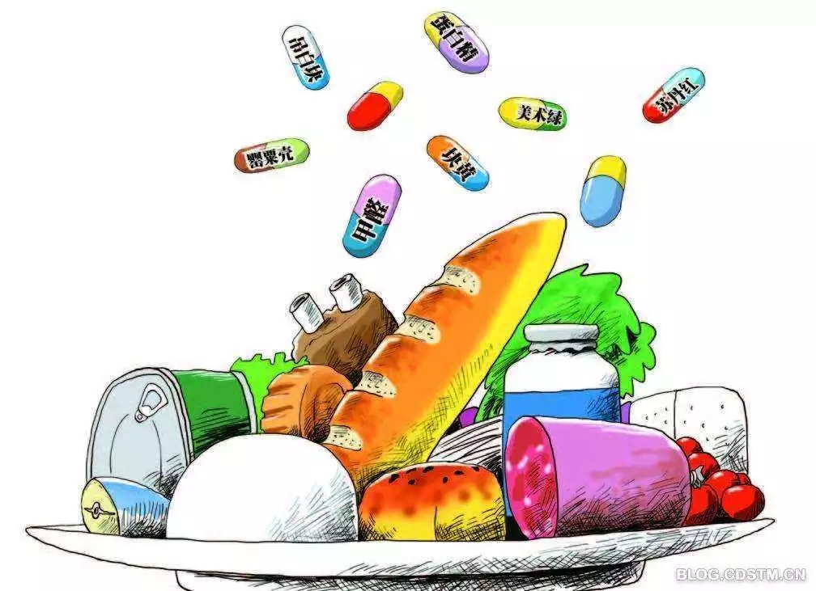
1.讲究卫生，饭前洗手，饭后漱口，不用手抓食物。
2.吃饭要细嚼慢咽，不要狼吞虎咽。专心吃饭，不说笑打闹。
3.不在街头无证小摊点购买食品。
4.不购买来历不明的产品或过期食品。
5.生吃瓜果、蔬菜要洗净。带皮的水果和蔬菜应尽量削皮吃。
6.长期挑食、偏食不利于健康，往往会造成营养不良、缺铁性贫血等。
7.一日三餐要合理，饮食要有度，吃饭有规律。不挑食、不偏食、不暴饮暴食。
8.贪吃使能量和营养摄入过量，容易造成肥胖，影响人的健康。
9.饮食要清淡少盐，过多吃过咸的食品加大得高血压的风险。
10.膨化食品如薯片、雪饼等，属于高油脂、高热量、低粗纤维类食品，不能经常食用。
11.冷饮不要贪吃，多吃冷饮会使消化道内温度骤降，导致胃肠功能紊乱，遏制胃酸分泌。
12.吃零食要有选择、适时、适量。不要在接近正餐时吃，临睡前和看电视时吃零食都不是好习惯。
13.花生、核桃等坚果类食品含较多的蛋白质、植物油、磷脂、维生素、铁锌等矿物质，有助大脑发育，增强记忆力，是较好的小零食。
14.少吃肥肉、盐腌、烟熏和油炸的食品。
15.巧克力不是营养品。巧克力热量高，但营养价值较低，吃巧克力太多容易出现胃肠道症状，影响胃口，不能多吃。
16.每天适量饮水有益健康，白开水是最好的饮用水。多喝白开水，少喝甜饮料。
17.学生每天饮水要做到多次少量，每次200毫升左右，不要等口渴了再喝水。
18.长期大量饮用含糖饮料可能造成青少年身材矮小、骨折、龋齿、肥胖的危险，别把饮料当作白开水。
19.人体所需的营养素主要包括：蛋白质、脂类、碳水化合物、矿物质、维生素和水六大类。现代营养学把膳食纤维列为第七大营养素。
20.蔬菜可供给人体维生素、矿物质、膳食纤维素等，因此我们需要每天摄取蔬菜。
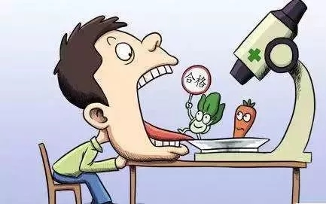
21.蛋白质的食物来源主要是鱼虾、肉、蛋、奶、大豆及其制品。
22.奶是人体钙的最好来源，奶中的钙极易被人体吸收，是促进青少年骨骼和牙齿发育的理想食品。
23.长期坚持喝牛奶，能增强免疫力，达到预防减少疾病的目的。
24.有的人体内乳糖酶含量少，喝牛奶后出现腹泻或腹胀的症状，医学上称“乳糖不耐受症”。
25.牛奶如果出现胀包、结块或者分层等现象，不可以食用。
26.乳糖不耐者享用乳制品的最好方式是酸奶或奶酪，也可以改喝豆浆。
27.大豆（黄豆）是植物中含蛋白质最丰富的食品，营养价值高，被称为绿色牛奶。
28.食用油分为植物油和动物油两大类，油的主要成分是脂肪。
29.人体消化道包括口腔、咽、食管、胃、小肠和大肠、肛门。
30.腐烂、变质和受污染的食物不能吃。
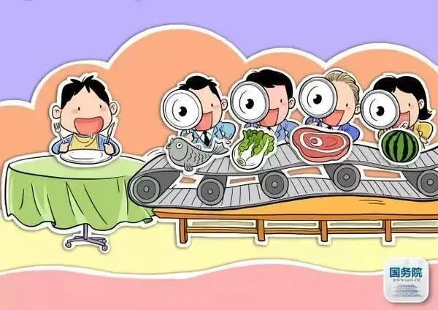
31.发芽或变绿的土豆含有有毒的龙葵素，不能吃。
32.野生蘑菇不能随便采来吃，有毒蘑菇误食会发生严重的中毒，甚至危及生命。
33.不要随便在路边、树木、河沟边采摘野果吃。
34.桃、李、杏、梅等果仁，含有植物毒素，严禁食用。
35.经过化冻的鱼肉类，不宜再次冷冻保存。
36.吃剩的饭菜要尽早放入冰箱中保存，保存时间不宜太长，再吃时要彻底加热。
37.镀锌的容器不能存放酸性食品或饮料。
38.购买食品要仔细辨认生产日期和保质期，不购买来历不明的产品或过期食品。
39.保健食品一般只适用于特定人群食用，人参、蜂王浆、鹿茸等不适宜少年儿童吃。
40.认识了解相关标识：无公害农产品标志、绿色食品标志、有机食品标志、食品生产许可证（SC）。

